
Copyright © QYResearch
适体
全球市场研究报告2023-2029

适体全球市场总体规模
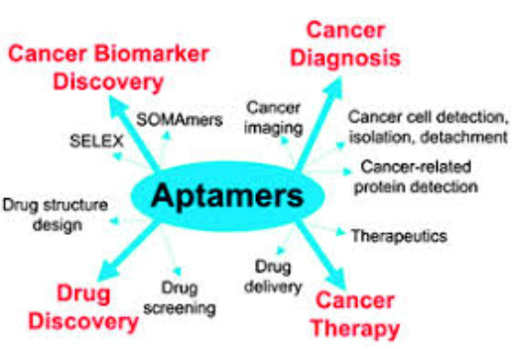
据QYResearch调研团队最新报告“全球适体市场报告2023-2029”显示，预计2029年全球适体市场规模将达到9.7亿美元，未来几年年复合增长率CAGR为18.6%。
适体全球市场总体规模，预计2029年达到9.7亿美元

如上图表/数据，摘自QYResearch最新报告“全球适体市场研究报告2023-2029.

全球适体市场前19强生产商排名及市场占有率（持续更新）

如上图表/数据，摘自QYResearch最新报告“全球适体市场研究报告2023-2029.
全球范围内适体生产商主要包括TriLink BioTechnologies、Novaptech、SomaLogic、AM Biotechnologies、Aptamer Sciences、Base Pair Biotechnologies、Aptamer Group、Aptagen、Aptus Biotech、NeoVentures Biotechnology等。2022年，全球前五大厂商占有大约10.0%的市场份额。

本文侧重研究全球适体总体规模及主要厂商占有率和排名，主要统计指标包括适体产能、销量、销售收入、价格、市场份额及排名等，企业数据主要侧重近三年行业内主要厂商的市场销售情况。地区层面，主要分析过去五年和未来五年行业内主要生产地区和主要消费地区的规模及趋势。
QYResearch（恒州博智）是全球知名的大型咨询机构，长期专注于各行业细分市场的调研。行业层面，重点关注可能存在“卡脖子”的高科技细分领域。企业层面，重点关注在国际和国内市场在规模和技术等层面具有代表性的企业，挖掘出各个行业的国家级“专精特新”企业，以全球视角，深度洞察行业竞争态势、发展现状及未来趋势。
本文主要企业名单如下，也可根据客户要求增加目标企业：
TriLink BioTechnologies
AptaBharat
SomaLogic
AM Biotechnologies
Aptamer Sciences
Base Pair Biotechnologies
Aptamer Group
Aptagen
Aptus Biotech
NeoVentures Biotechnology
Ray Biotech
Vivonics
按照不同产品类型，包括如下几个类别：
基于DNA的适体
基于RNA的适体
按照不同应用，主要包括如下几个方面：
学术研发
药物开发
重点关注如下几个地区
北美
欧洲
中国
日本
韩国
印度
本文正文共10章，各章节主要内容如下：
第1章：报告统计范围、所属行业、产品细分及主要的下游市场，行业现状及进入壁垒等
第2章：国内外主要企业市场占有率及排名
第3章：全球总体规模（产能、产量、销量、需求量、销售收入等数据，2018-2029年）
第4章：全球适体主要地区分析，包括销量、销售收入等
第5章：全球适体主要厂商基本情况介绍，包括公司简介、适体产品型号、销量、收入、价格及最新动态等
第6章：全球不同产品类型适体销量、收入、价格及份额等
第7章：全球不同应用适体销量、收入、价格及份额等
第8章：行业发展趋势、驱动因素、行业政策等
第9章：产业链、上下游分析、生产模式、销售，模式及销售渠道分析等
第10章：报告结论

